Нормативно-правовые аспекты по оказанию первой помощи

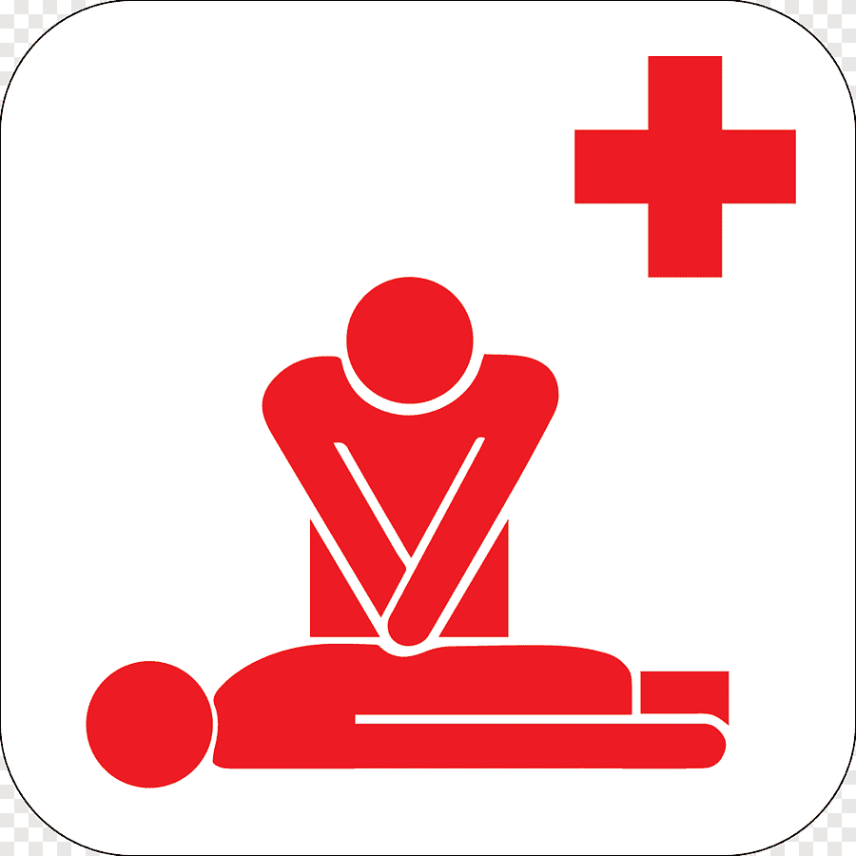

Нормативно-правовое регулирование вопросов о месте и роли первой помощи в организации здоровья граждан базируется на федеральном законе «Об основах охраны здоровья граждан Российской Федерации» от 21 ноября 2011 г. № 323-ФЗ. Ст. 31.

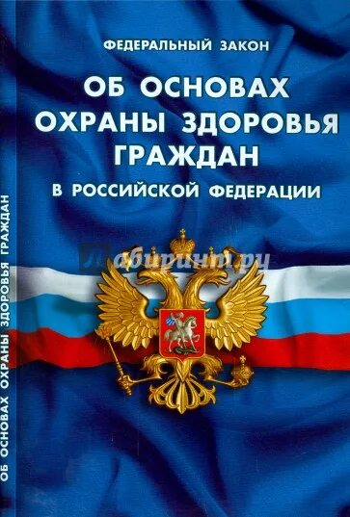

Первая помощь:
- является особым видом помощи отличным от медицинской;
- оказывается при определенных состояниях и заболеваниях, а именно «при несчастных случаях, травмах, отравлениях и других состояниях и заболеваниях, угрожающих жизни и здоровью»;
- оказывается лицами, обязанными ее оказывать в соответствии с законом или со специальным правилом и имеющими соответствующую подготовку, в том числе сотрудниками органов внутренних дел Российской Федерации, сотрудниками, военнослужащими и работниками Государственной противопожарной службы, спасателями аварийно-спасательных формирований и аварийно-спасательных служб;
- добровольно оказывается водителями и другими лицами при наличии соответствующей подготовки и (или) навыков.
Оказывать первую помощь может любой человек, при наличии соответствующей подготовки и (или) навыков.

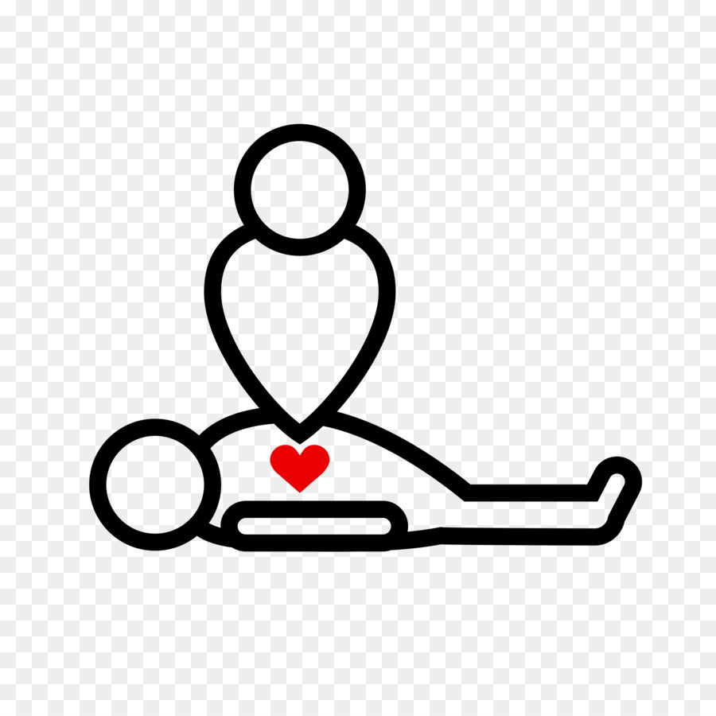

Вторым документом, который регламентирует оказание первой помощи, является приказ Министерства здравоохранения и социального развития РФ от 4 мая 2012 г. № 477н «Об утверждении перечня состояний, при которых оказывается первая помощь, и перечня мероприятий по оказанию первой помощи». В приказе строго определены 8 состояний при которых оказывается первая помощь и 11 мероприятий по ее оказанию.
Законодательно закреплено включение знаний по первой помощи в нормы комплекса ГТО (для школьников), что отражено в приказе Министерства спорта Российской Федерации от 16 ноября 2015 г. № 1045 «О внесении изменений в приказ Министерства спорта Российской Федерации от 08.07.2014 №575 «Об утверждении государственных требований к уровню физической подготовленности населения при выполнении нормативов всероссийского физкультурно-спортивного комплекса «Готов к труду и обороне» (ГТО)».


Федеральный закон от 03.07.2016 №313-ФЗ «О внесении изменений в Федеральный закон «Об образовании в Российской Федерации» вносит поправки, согласно которым педагогические работники должны быть обучены навыкам оказания первой помощи.



Соответствующие обязанности по оказанию первой помощи прописываются в должностных инструкциях работников (в том числе, педагогических работников).

ПЕРЕЧЕНЬ СОСТОЯНИЙ, ПРИ КОТОРЫХ ОКАЗЫВАЕТСЯ ПЕРВАЯ ПОМОЩЬ
1.Отсутствие сознания
Для проверки сознания необходимо аккуратно потормошить пострадавшего за плечи и громко спросить: «Что с Вами? Нужна ли Вам помощь?». Человек, находящийся в бессознательном состоянии, не сможет отреагировать и ответить на эти вопросы.
При отсутствии признаков сознания следует определить наличие дыхания у пострадавшего.
2. Остановка дыхания и кровообращения
Для проверки дыхания следует наклониться щекой и ухом ко рту и носу пострадавшего и в течение 10 секунд попытаться услышать его дыхание, почувствовать выдыхаемый воздух на своей щеке и увидеть движения грудной клетки у пострадавшего.

При отсутствии дыхания грудная клетка пострадавшего останется неподвижной, звуков его дыхания не будет слышно, выдыхаемый воздух изо рта и носа не будет ощущаться щекой.

3. Наружные кровотечения

Классификация наружных кровотечений
В зависимости от вида поврежденного сосуда:
Артериальное
Кровь ярко-красная, вытекает пульсирующей струей, при этом пульсирование соответствует ритму сердечных сокращений. При повреждении крупных артериальных стволов возможно фонтанирование. Из-за большого напора жидкости тромбы не успевают образовываться, поэтому самопроизвольной остановки не происходит. Повреждения артерий представляют наибольшую опасность из-за высокой скорости кровопотери.
Венозное
Кровь темная, с вишневым оттенком, струится из раны. В отдельных случаях (при повреждении крупных венозных стволов) возможна пульсация струи в такт с дыханием. Кровь при повреждении вены вытекает медленнее, поэтому сгустки образуются, однако, во многих случаях смываются током крови, поэтому самопроизвольная остановка наружного кровотечения может происходить со значительной задержкой и сопровождаться более или менее значительной кровопотерей.
Капиллярное
Кровь насыщенного красного цвета, похожа на артериальную, однако кровотечение в данном случае поверхностное. Может наблюдаться симптом «кровавой росы», при котором на поврежденном участке появляются медленно увеличивающиеся капли крови, похожие на конденсат или росу. Кровопотеря незначительная. При отсутствии патологии со стороны системы свертывания такое наружное кровотечение останавливается самостоятельно.

4. Инородные тела верхних дыхательных путей

Признаки инородного тела в дыхательных путях
У детей мелкие предметы попадают в нос или в рот, как правило, во время игры или во время активного бодрствования. Без присмотра взрослых ребенок может незаметно засунуть чужеродный предмет себе в рот и совершить вдох. В результате этого инородное тело может попасть в гортань, трахею или верхние отделы бронхов и вызвать удушье. Кусочки пищи могут застрять в гортани у взрослых и детей из-за активного разговора за едой, смеха, плача во время приема пищи или слишком быстрого поглощения еды.
Застрявшее инородное тело вызывает приступ рефлекторного кашля, который сопровождается шумным дыханием и болевыми ощущениями в области гортани. В случае полного перекрывания дыхательного хода может возникнуть обтурация (закупорка) гортани, которая характеризуется невозможностью пострадавшего вдохнуть воздух. Если такому человеку срочно не оказать медицинскую помощь, он может потерять сознание и умереть от удушья.

5. Травмы различных областей тела

Ушибы
Ушиб – это закрытое механическое повреждение тканей и органов тела без видимого нарушения наружных покровов, возникающее при ударе тупым предметом с относительно малой кинетической энергией или со значительной ударной поверхностью.
Ушиб поверхностных мягких тканей всегда сопровождается отеком места повреждения в результате пропитывания кожи лимфой, кровью и развивающимся местным асептическим воспалением.
Ушиб, как правило, сопровождается болевым синдромом различной интенсивности. Так, при ушибах крупных нервов и их окончаний боль всегда резкая, простреливающая. Сама гематома может развиваться на месте ушиба как через несколько минут, так и через несколько часов и даже суток, что определяется глубиной травмы. Цвет гематомы зависит от давности травмы: свежая имеет багрово-синюшный цвет, через 3–4 дня она становится сине-желтой, а на 5–6-е сутки – желтой. Ушибы туловища и конечностей (плечо, бедро) сопровождаются напряженными гематомами, распирающими болями, иногда с поверхностным онемением. При ушибе сустава наблюдается выраженный отек, иногда развивается гемартроз. Значительное скопление крови или синовиальной жидкости в суставе является показанием для пункции.

Разрывы и растяжения
Растяжение и разрыв – закрытое повреждение сумочно-связочного аппарата сустава без нарушения его анатомической непрерывности, касающееся всех эластичных структур тела человека. Выделяют растяжение связок сустава, мышц и сухожилий. Чаще всего травмируются связки коленного и голеностопного суставов, реже — локтевого, плечевого и ключично-акромиального суставов.
Клиническая картина растяжения – резкая боль в момент травмы, увеличение объема сустава нарушение функции сустава. Растяжение, как и ушиб, может сопровождаться гемартрозом. В некоторых случаях сразу после растяжения сустав или конечность еще функционируют, но через некоторое время появляется интенсивная постоянная боль, ограничивающая подвижность.
Вывих
Вывих – это стойкое смещение суставных концов костей за пределы их нормальной подвижности, часто сопровождающееся разрывом капсулы, связок и выходом суставного конца кости из суставной сумки.
В момент вывиха обычно раздается характерный звук, напоминающий хлопок. При осмотре отмечается припухлость, резкая боль, деформация конечности, ее неестественное положение, затруднение и ограничение движения в суставе и конечности. Сопутствующая бледность и онемение свидетельствуют о повреждении нервов и сосудов. При пальпации определяют место и степень смещения суставного конца кости и характерный признак сопротивления (после прекращения физического воздействия на конечность она занимает исходное положение).

Симптомы перелома костей
Перелом – нарушение целостности кости при внезапном воздействии силы, превосходящей упругость костной ткани и приложенной как непосредственно в месте повреждения, так и вдали от него. При переломах практически всегда возникает повреждение прилегающих к кости мышечных волокон, окружающих сосудов, нервов. При нарушении целости кожи под воздействием травмирующего предмета или острого обломка кости образуется открытый перелом. Если целость кожи не нарушена, то перелом называют закрытым.
Основные признаки перелома – хруст костей в момент травмы, быстро развивающаяся опухоль на месте повреждения, неестественная деформация поврежденного места, болезненные ощущения при осторожном ощупывании, невозможность движения поврежденной конечности.
Симптомы повреждение позвоночника – боль в спине, ногах, деформация позвоночника, повышенная чувствительность в местах повреждения, онемение и паралич конечностей. Если нет никаких симптомов (при наличии явной травмы), то, скорее всего, пострадавший находится в шоке (возбуждение, учащение дыхания и пульса, рвота и потеря сознания).

6. Ожоги, эффекты воздействия высоких температур, теплового излучения
Ожоги
Признаками поверхностного ожога являются покраснение и отек кожи в месте воздействия поражающего агента, а также появление пузырей, заполненных прозрачной жидкостью. Глубокие ожоги. Проявляются появлением пузырей, заполненных кровянистым содержимым, которые могут быть частично разрушены, кожа может обугливаться и становиться нечувствительной к боли. Часто при ожогах сочетаются глубокие и поверхностные поражения.

7. Отморожение и другие эффекты воздействия низких температур

Симптомы обморожения конечностей
- холодная кожа и ощущение покалывания
- онемение
- кожа, которая может выглядеть красной, белой, голубовато-белой, серовато-желтой, пурпурной, коричневой или пепельной, в зависимости от тяжести состояния и обычного цвета кожи
- затвердевшая кожа, потеря эластичности
- скованность суставов и мышц
- в тяжелых случаях отмирание тканей после наложения тепла.

8. Отравления
Среди основных симптомов отравления: слабость и тошнота боли в области живота и ощущение распирания чуть позже открывается рвота, обильный жидкий стул с примесью слизи.
Все эти признаки сопровождаются повышением температуры, общей слабостью и ломотой в теле, в некоторых случаях может произойти коллапс.

ПЕРЕЧЕНЬ МЕРОПРИЯТИЙ ПО ОКАЗАНИЮ ПЕРВОЙ ПОМОЩИ
Мероприятия по оценке обстановки и обеспечению безопасных условий для оказания первой помощи
1.Определение угрожающих факторов для собственной жизни и здоровья
Перед оказанием пострадавшему первого этапа помощи необходимо быстро оценить обстановку на месте, степень опасности действующего повреждающего фактора и исключить возможность самому попасть под его действие.

2. Определение угрожающих факторов для жизни и здоровья пострадавшего
Перед началом действий на месте происшествия следует обеспечить безопасные условия для оказания первой помощи. При этом необходимо помнить, что может угрожать участнику оказания первой помощи, пострадавшему и очевидцам происшествия: поражение электрическим током, обрушение конструкций здания.
3. Устранение угрожающих факторов для жизни и здоровья
Определите, возможно ли перемещение пострадавшего до прибытия специалистов. Не переносите пострадавшего и не меняйте его положения при травмах позвоночника.

4. Прекращение действия повреждающих факторов на пострадавшего
Прекращение действия повреждающего фактора. Это может быть следующее: отключение электрической цепи (отбрасывание сухой палкой электропровода от пострадавшего), гашение горящей одежды, одевание на пострадавшего противогаза (если он находиться в загазованном очаге поражения), высвобождение от давления (если это возможно и если это необходимо) и т.д.
5. Оценка количества пострадавших
Если пострадавших много, в первую очередь оказывают помощь тем, кто находится в наиболее тяжелом состоянии. Оценка состояния одного пострадавшего не должна занимать более 1 минуты. В каждом случае спасатель должен рассмотреть вопрос о том, является ли ситуация: опасной для жизни.

6. Извлечение пострадавшего из транспортного средства или других труднодоступных мест
Для обеспечения безопасных условий для оказания первой помощи чаще всего применяется экстренное извлечение пострадавшего из автомобиля или труднодоступного места и удаление его из опасной зоны. Извлечение пострадавшего находящегося в сознании: руки проводятся под мышками пострадавшего, фиксируют его предплечье, после чего пострадавший извлекается наружу (захват Раутека).
7. Перемещение пострадавшего
Крайнюю осторожность необходимо соблюдать при перемещении пострадавшего с травмой позвоночника. Перемещать его можно только при помощи нескольких человек, избегая при этом перегибания позвоночника, а переносить – только на жестких носилках.
Транспортировка пациента с травмой позвоночника
Ни в коем случае нельзя транспортировать больного сидя или лежа на боку, можно на спине, реже — на животе. Часто спинальное повреждение сопровождается падением давления. В этом случае пациенту прокапывают препараты для его повышения. Если задет шейный отдел, пострадавшего кладут исключительно на спину. Фиксация головы осуществляется валиком-головодержателем, воротником или шиной Бабиченко (вытягивая голову с упором на надплечье).

Вызов скорой медицинской помощи, других специальных служб, сотрудники которых обязаны оказывать первую помощь в соответствии с федеральным законом или со специальным правилом.
Форма сообщения диспетчеру при вызове скорой помощи

- сказать диспетчеру, что случилось с пострадавшим;
- адрес, где находится пострадавший (если помощь нужна человеку на улице, укажите четкие ориентиры; если вызов в квартиру — кроме адреса (улица, номер дома или корпуса, номер квартиры) укажите место ближайшего заезда к дому, номер подъезда, этажа, кодового замка);
- фамилию, имя, отчество пострадавшего (если известно);
- дату рождения (если известно) или возраст пострадавшего;
- номер телефона, с которого звоните.

Мероприятия по проведению сердечно-легочной реанимации до появления признаков жизни:
- давление руками на грудину пострадавшего;
- искусственное дыхание "Рот ко рту";
- искусственное дыхание "Рот к носу";
- искусственное дыхание с использованием устройства для искусственного дыхания.

Мероприятия по поддержанию проходимости дыхательных путей:
- придание устойчивого бокового положения;
- запрокидывание головы с подъемом подбородка;
- выдвижение нижней челюсти.

Мероприятия по обзорному осмотру пострадавшего и временной остановке наружного кровотечения:
- обзорный осмотр пострадавшего на наличие кровотечений;
- пальцевое прижатие артерии;
- наложение жгута;
- максимальное сгибание конечности в суставе;
- прямое давление на рану;
- наложение давящей повязки.

Мероприятия по подробному осмотру пострадавшего в целях выявления признаков травм, отравлений и других состояний, угрожающих его жизни и здоровью, и по оказанию первой помощи в случае выявления указанных состояний:
- проведение осмотра головы;
- проведение осмотра шеи;
- проведение осмотра груди;
- проведение осмотра спины;
- проведение осмотра живота и таза;
- проведение осмотра конечностей;
- наложение повязок при травмах различных областей тела, в том числе окклюзионной (герметизирующей) при ранении грудной клетки;
- проведение иммобилизации (с помощью подручных средств, аутоиммобилизация, с использованием изделий медицинского назначения;
- фиксация шейного отдела позвоночника (вручную, подручными средствами, с использованием изделий медицинского назначения;
- прекращение воздействия опасных химических веществ на пострадавшего (промывание желудка путем приема воды и вызывания рвоты, удаление с поврежденной поверхности и промывание поврежденной поверхности проточной водой);
- местное охлаждение при травмах, термических ожогах и иных воздействиях высоких температур или теплового излучения;
- термоизоляция при отморожениях и других эффектах воздействия низких температур.

Придание пострадавшему оптимального положения тела
После оказания помощи и устранения опасности для жизни пострадавшего до прибытия скорой медицинской помощи ему следует придать оптимальное положение тела, обеспечивающее комфорт, уменьшающее степень страданий и не усугубляющее нарушения жизненно важных функций.
Оптимальное положение определяется характером повреждений у пострадавшего и удобством для него.
Пострадавший с травмой груди.
Пострадавшему с травмой груди предпочтительно расположиться в полусидячем положении с наклоном туловища на пораженную сторону груди. Для этого пострадавшего можно опереть о стену, автомобиль и т.д.

Контроль состояния пострадавшего (сознание, дыхание, кровообращение) и оказание психологической поддержки
Психологическая поддержка необходима при истероидной реакции (истерике).
Признаки: чрезмерное возбуждение; множество движений, театральные позы; эмоционально насыщенная, быстрая речь; крики, рыдания.

Передача пострадавшего бригаде скорой медицинской помощи, другим специальным службам, сотрудники которых обязаны оказывать первую помощь в соответствии с федеральным законом или со специальным правилом
Передача пострадавшего бригаде скорой медицинской помощи и другим службам осуществляется в любой момент по их прибытии, как правило, после устного распоряжения сотрудника прибывшей бригады. При передаче пострадавшего желательно сообщить медицинским работникам информацию о происшествии, выявленных травмах, оказанной первой помощи и ответить на их вопросы, оказывать содействие, например, помогать в переноске пострадавших.

